
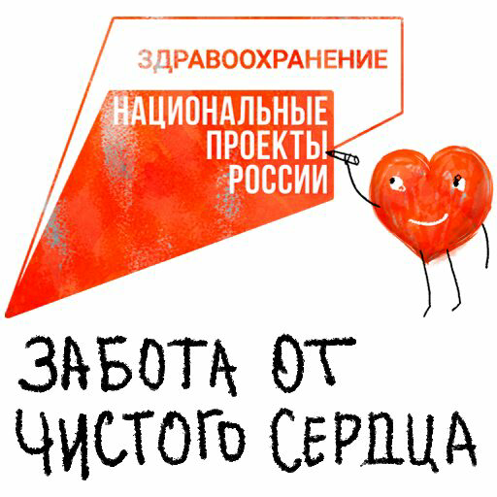

В этом году Всемирный день сердца запомнится акцией «Спасибо, сердце!»

29 сентября более чем в 100 странах мира отмечается Всемирный день сердца. В этот день АНО «Национальные приоритеты» совместно с Минздравом России и «Волонтерами-медиками» в рамках нацпроекта «Здравоохранение» проведут всероссийские акции, посвященные здоровью сердечно-сосудистой системы.

«Основная цель акций, которые мы делаем в рамках нацпроекта «Здравоохранение» - напомнить людям о важности заботы о себе и своевременном обращении за квалифицированной помощью. Сердце - символ не только крепкого здоровья, но и любви, без которой невозможно быть счастливым человеком. Мы призываем любить свое сердце и действовать в его интересах. Напомню, что у людей, ведущих малоподвижный, сидячий образ жизни вероятность развития артериальной гипертонии на 20-50% выше, чем у людей активных, занимающихся физическими тренировками», - отметила София Малявина, генеральный директор АНО «Национальные приоритеты».

В рамках акции «Спасибо, сердце!» на портале о здоровом образе жизни Takzdodovo.ru появился специальный раздел, целью которого является информирование людей о факторах риска развития гипертонии, типичных симптомах, профилактике и контроле заболевания. Тематические стикеры в форме сердца можно найти в Viber и Телеграм, а «валентинками», т.е. открытками о профилактике сердечно-сосудистых заболеваний поделиться в социальных сетях.

Совместно с ВОД «Волонтеры-медики» пройдет акция «Оберегая сердца», которая позволит всем желающим пройти проверку здоровья сердца в «энерго-точках» по всей России, которые представляют собой комплекс мини-игр, принять участие в квиз-викторинах и активностях, в которые войдут скандинавская ходьба, массовые зарядки и забеги, поучаствовать в челлендже «Спасибо, сердце!». Более подробно со списком мест акции можно ознакомиться на сайте оберегаясердца.рф. Кроме этого, на портале можно найти полезную информацию о сердце и сосудах, пройти тест для оценки своего здоровья и получить прогноз на ближайшие 10 лет.
«Сегодня заболевания сердца и сердечно-сосудистой системы являются одной из главных причин смертности людей в России и во всем мире. Акция «Оберегая сердца» направлена на повышение уровня грамотности населения в вопросах сохранения здоровья и снижения рисков развития сердечно-сосудистых заболеваний», – отметил председатель Всероссийского общественного движения «Волонтеры-медики» Павел Савчук.

Согласно статистике, артериальной гипертонией в нашей стране страдают более 40% женщин и мужчин. О наличии артериальной гипертонии свидетельствует уровень артериального давления более 140/90.

Для того, чтобы уровень артериального давления был в норме, нужно соблюдать простые рекомендации:
нормализовать вес/ контролировать индекс массы тела; отказаться от вредных привычек (не потреблять никотин и алкоголь); увеличить физическую нагрузку (не менее 30 мин.); уменьшить потребление соли (не более 5 гр.); следить за режимом питания (сбалансированность, умеренность и разнообразие); вести дневник артериального давления.
Ваше сердце скажет Вам спасибо!

Справочно:

Национальный проект «Здравоохранение» включает профилактику сердечно-сосудистых заболеваний за счет снижения уровня потребления табака и алкоголя, а также мотивирования граждан к занятию физической активностью и правильному питанию. В рамках национального проекта “Здравоохранение " первичные и региональные сосудистые до 2024 года центры получат 600 единиц медицинского оборудования, благодаря чему медицинская помощь при сердечно-сосудистых заболеваниях станет доступнее.





